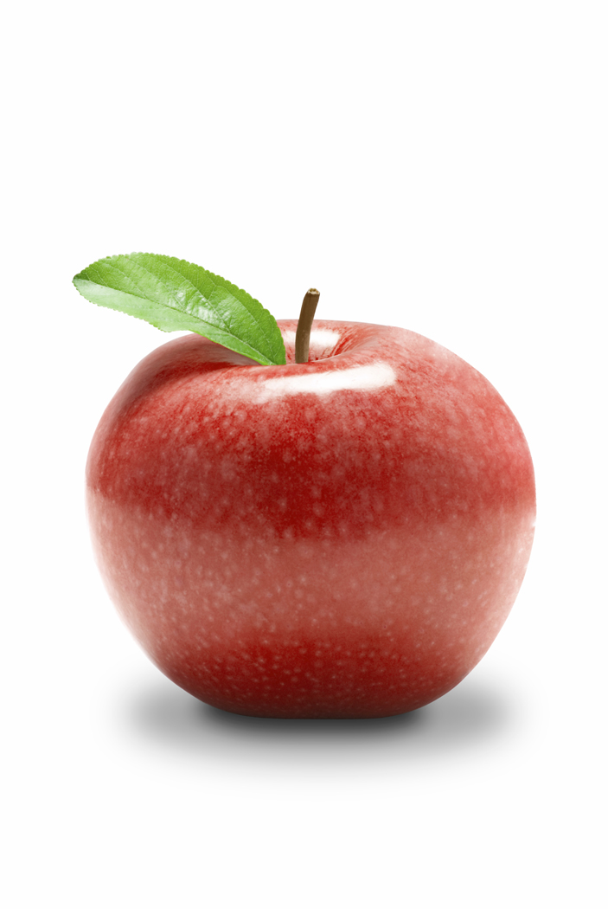
【 小学校算数・単元別問題 】

２年生
「かけ算②」

１ もんだいを読んで、しきにあっていれば○、まちがっていれば×を
つけましょう。

（１）２×４
（ ） ひとつのおさらに２こずつのったいちごが４さらあります。
いちごは ぜんぶで なんこ ありますか。

（ ） りんごが２こ みかんが４こ あります。 くだものは ぜんぶでなんこですか。

（ ） ４このかごに、それぞれボールが２こずつ入っています。
ボールは ぜんぶで なんこありますか。

（２） 5×３
（ ）みかんが、１さらに５このっています。３こ食べました。
みかんは、なんこになりましたか。

（ ）みかんが、１さらに５このっていました。３こもらいました。
みかんは、ぜんぶで なんこになりましたか。

（ ）みかんが、１さらに５こずつ、のっています。３さらでは、
みかんは、なんこになりますか。

（３）４×７
（ ）えんぴつを、１人に４本ずつ７人にくばります。
ぜんぶで なん本 いりますか。

（ ）えんぴつを、７本買いました。あとで、４本買いたしました。
ぜんぶで なん本になりましたか。

（ ）７人の子どもに、えんぴつを４本ずつくばります。
ぜんぶで なん本いりますか。
２

上のえを見て、３×５のしきになるもんだいをつくりましょう。



１ 領域：「数と計算」
単元：「かけ算（１）」
評価の観点：
関・意・態
知識・理解
数学的考え方
技能
○
○

１

出題の趣旨：演算決定ができるかどうかを見る。
解答： （１） （○）（×）（○）
（２） （×）（×）（○）
（３） （○）（×）（○）
２ 領域：「数と計算」
単元：「かけ算（１）」
評価の観点：
関・意・態
知識・理解
数学的考え方
技能
○

２

出題の趣旨：式に合う問題場面を作ることができるかどうかを見る。
解答：略
３ 図の ●を１つうごかして、かけ算のしきに あらわせるようにしましょう。また、しきも かきましょう。

（れい） ●●●●● ●●●●● ●●●●○ ●●●●●●

（しき）５×４＝２０

（１） ●●●● ●●●●● ●●● ●●●●

（しき）

（２） ●●● ●●● ●●●● ●●

（しき）

３ 領域：「数と計算」
単元：「かけ算（１）」
評価の観点：
関・意・態
知識・理解
数学的考え方
技能
○
○
３

出題の趣旨：同数ずつの集まりを意識し、かけ算の意味を理解しているか
どうかを見る。
解答： 略

